Муниципальное автономное дошкольное образовательное учреждение
Городского округа «город Ирбит» Свердловской области
«Детский сад № 23»
Иванова П.А., 1КК

Консультация «Лепка для развития мелкой моторики рук у детей»
Лепка— одно из самых увлекательных и занимательных занятий для ребенка. Лепка способствует развитию мелкой моторики рук - это одно из значимых занятий в обучении и развитии вашего ребенка. Польза пластилина, для развития мелкой моторики заключается в самой лепке, в ее процессе, а не в достижение результатов.
Очень важно, чтоб ребенок: умел мять пластилин, отрывал от большего куска маленький, катал пластилин между ладошками, прищипывал пальчиками, скатывал пластилин пальцами рук, вытягивал.
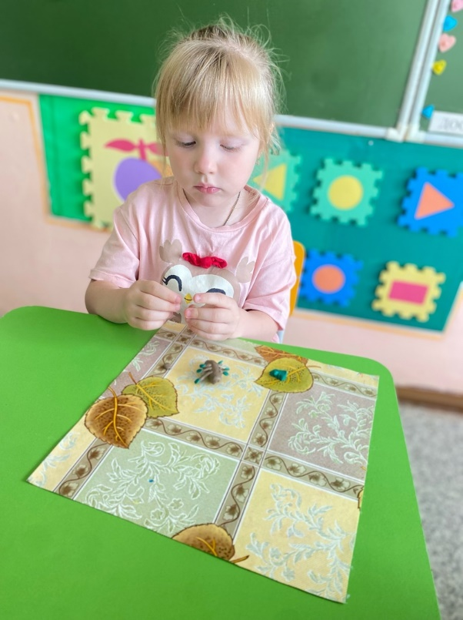
Лепка из пластилина способствуют развитию координации пальцев, учит быть аккуратным и внимательным, заставляет работать фантазию и просто развлекаться. Развитие мелкой моторики рук крайне важно для детей. Оно тесно связано с развитием речи. Сначала ребенок овладевает тонкими движениями рук, затем в его речи появляются первые слоги. Последующее формирование речи зависит от тренированности движений пальчиков ребенка. На кончиках пальцев находятся рецепторы, связанные с головным мозгом. Разминая пластилин, ребенок использует подушечки пальцев и тем самым подает импульсы в мозг.
Во время работы с пластилином у ребенка развивается моторика рук, сила и подвижность пальчиков, он учится координировать движения обеих рук, соответственно приобретает сенсорный опыт.

